 บันทึกข้อความ
ส่วนราชการ กก.๔ บก.ปอศ. โทร ๐๒-๑๙๑๙๑๙๑ ต่อ ๔๔๑๑
ที่ ๐๐๒๖.๙๔/ วันที่ มิถุนายน 2569
เรื่อง รายงานสืบสวนกรณี นางสาวปิยนุช อ้วนช่วย ถือหุ้นแทนคนต่างด้าว
เรียน ผกก.๔ บก.ปอศ.(ผ่าน พ.ต.ท.วีระศักดิ์ ติระพัฒน์ รอง ผกก.๔ บก.ปอศ.)

1. เรื่องเดิม
๑.๑ ตาม พ.ร.ฎ.แบ่งส่วนราชการสำนักงานตำรวจแห่งชาติ พ.ศ.๒๕๖๒ และกฎกระทรวง แบ่งส่วนราชการเป็นกองบังคับการหรือส่วนราชการหรือหน่วยงานอย่างอื่นหรือในระดับต่ำลงไป ในสำนักงานตำรวจแห่งชาติ พ.ศ.๒๕๖๒ กำหนดให้ กก.๔ บก.ปอศ. มีหน้าที่และอำนาจ ปฏิบัติงานตามประมวลกฎหมายวิธีพิจารณาความอาญาและกฎหมายอื่นอันเกี่ยวกับความผิดอาญา สืบสวนสอบสวนความผิดที่มีโทษทางอาญาและกฎหมายอื่นที่เกี่ยวกับการเงินการธนาคารอันมีลักษณะความผิดเกี่ยวกับการฉ้อโกงที่มีนิติบุคคลเป็นผู้เสียหายหรือผู้ต้องหาหรือการฉ้อโกงประชาชน ยกเว้นการฉ้อโกงผู้บริโภคตามกฎหมายว่าด้วยการคุ้มครองผู้บริโภค การฉ้อโกงที่มีนิติบุคคลเป็นผู้เสียหายหรือผู้ต้องหาหรือการฉ้อโกงประชาชนที่อยู่ในความรับผิดชอบของกองกำกับการอื่น การกู้ยืมเงินที่เป็นการฉ้อโกงประชาชน กฎหมายการประกอบธุรกิจประกันภัย กฎหมายล้มละลาย การเล่นแชร์ การประกอบธุรกิจของคนต่างด้าว และความผิดอื่นที่เกี่ยวเนื่องทั่วราชอาณาจักร รวมทั้งปฏิบัติงานร่วมกับหรือสนับสนุนการปฏิบัติงานของหน่วยงานอื่นที่เกี่ยวข้องหรือตามที่ได้รับมอบหมาย
1.2 ผกก.๔ บก.ปอศ. มอบหมายให้ ข้าฯ พ.ต.ท.สาธิต หาวงษ์ชัย สว.กก.4ฯ พร้อมด้วย ชป.3 กก.4 บก.ปอศ. ตรวจสอบข้อมูล น.ส.ปิยนุช อ้วนแก้ว เลขประจำตัวประชาชน 1429900334676 ตามที่ปรากฎตามสื่อโซเซียลมิเดีย กรณีมีรายชื่อเป็นผู้ถือหุ้นในบริษัทต่างๆจำนวนมาก การประกอบธุรกิจ การซื้อและการขายอสังหาริมทรัพย์ที่เป็นของตนเองที่ไม่ใช่ เพื่อเป็นที่พักอาศัยการจดทะเบียนนิติบุคคลมีคนไทยและคนต่างชาติถือหุ้นอย่างน่าสงสัย ในลักษณะให้คนไทยถือหุ้นแทนคนต่างชาติเพื่อหลบเลี่ยงกฎหมาย อันเป็นความผิดตาม พ.ร.บ.ประกอบธุรกิจของบุคคลต่างด้าว พ.ศ.2542

๒. ข้อเท็จจริง
2.1 สำนักข่าว NEXT NEW รายงานเกี่ยวกับความผิดปกติของนิติบุคคลสัญชาติไทยที่มีชื่อ น.ส.ปิยนุช อ้วนแก้ว เลขประจำตัวประชาชน 1429900334676 มีชื่อเป็นผู้ถือหุ้นกับคนต่างชาติหลายบริษัท ลักษณะอาจถือหุ้นแทนคนต่างด้าว(นอมินี) เพื่อหลบเลี่ยงกฎหมายการประกอบธุรกิจขอบคนต่างด้าวหรือเพื่อครอบครองอสังหาริมทรัพย์
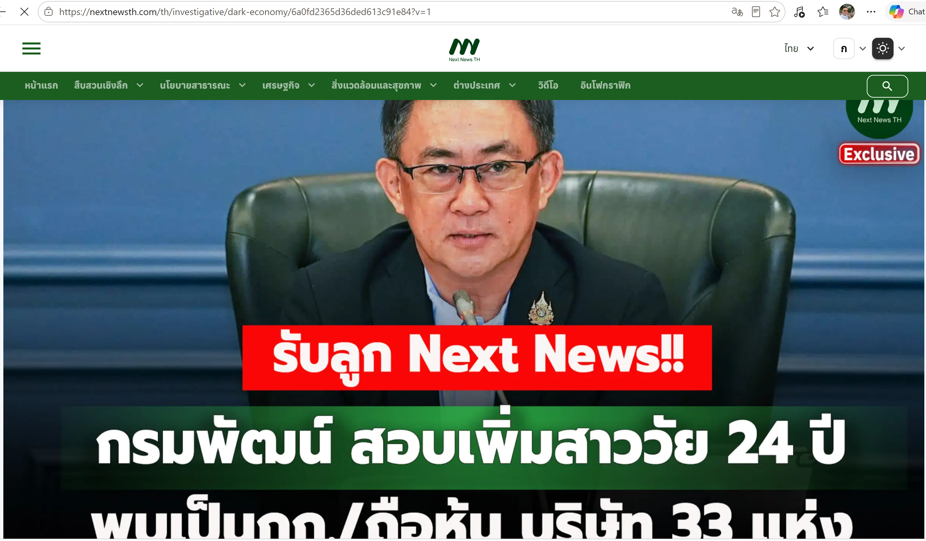
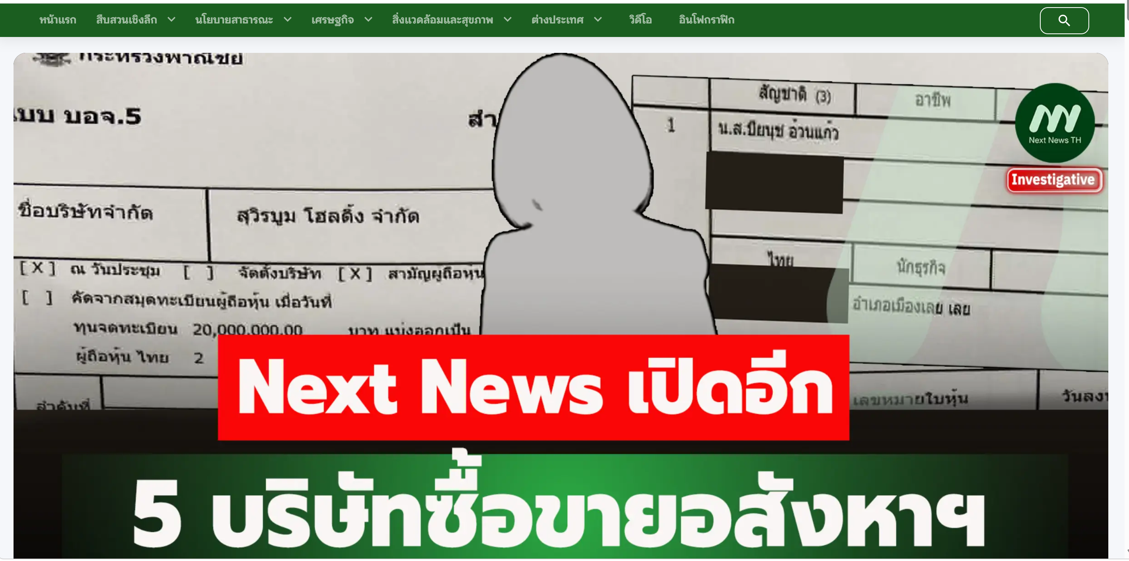
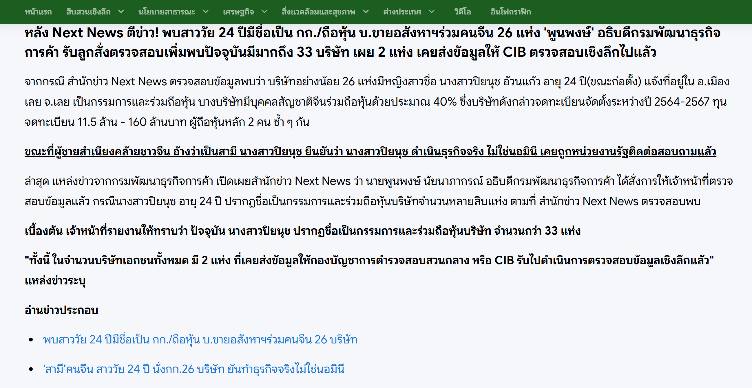

๒.2 หนังสือกรมพัฒนาธุรกิจการค้า กระทรวงพาณิชย์ ที่ พณ 0081/9555 ลงวันที่ 27 พ.ค.68 เรื่อง แจ้งข้อมูลนิติบุคคลที่มีพฤติกรรมที่อาจเข้าข่ายการกระทำความผิดตาม พ.ร.บ.การประกอบธุรกิจของคนต่างด้าว พ.ศ.2542
2.3 จากการตรวจสอบข้อมูลของฝ่ายสืบสวนพบว่า น.ส.ปิยนุช อ้วนแก้ว เลขประจำตัวประชาชน 1429900334676 ที่อยู่ 92 หมู่ 10 ตำบลเมือง อำเภอเมืองเลย จังหวัดเลย มีชื่อเป็นผู้ถือหุ้นกับคนต่างชาติหลายบริษัทในอัตราส่วน ไทย 51% ต่างชาติ 49% และเป็นกรรมการ ,ร่วมถือหุ้นกับ นางสาคร อ้วนแก้ว(มารดา) ในอีกหลายบริษัท โดยบริษัทเหล่านี้มีที่ตั้งอยู่ในพื้นที่กรุงเทพมหานคร ซึ่งมีความผิดปกติว่าบริษัทเหล่านั้นมีการครอบครองอสังหาริมทรัพย์เป็นบ้านพักหรูตั้งอยู่ภายในหมู่บ้านจัดสรรค์ขนาดใหญ่ ซึ่งมีรายชื่อบริษัทต่างๆประกอบด้วย
2.3.1 บริษัท อาร์ตพลาซ่า จำกัด เลขทะเบียนนิติบุคคล 0105567152581 ที่ตั้ง 95/87 ซอยกรุงเทพกรีฑา 15 (ประชาร่วมใจ) แขวงหัวหมาก เขตบางกะปิ กรุงเทพมหานคร ทุนจดทะเบียน 3 ล้านบาท
2.3.2 บริษัท ฮอลลี่ โฮลดิ้ง จำกัด เลขทะเบียนนิติบุคคล 0105567064216 ที่ตั้ง 95/61 ซอย กรุงเทพกรีฑา 15 (ประชาร่วมใจ) แขวงหัวหมาก เขตบางกะปิ กรุงเทพมหานคร ทุนจดทะเบียน 31 ล้านบาท

2.3.3 บริษัท โฮลดิ้ง กู๊ด (ไทยแลนด์) จำกัด เลขทะเบียนนิติบุคคล 0105565180600 ที่ตั้ง69/17 ซอยกรุงเทพกรีฑา 15 (ประชาร่วมใจ) แขวงหัวหมาก เขตบางกะปิ กรุงเทพมหานคร ทุนจดทะเบียน 60 ล้านบาท
2.3.4 บริษัท ยูมิ โฮลดิ้ง จำกัดเลขทะเบียนนิติบุคคล 0105566185753 ที่ตั้ง 95/233 ซอยกรุงเทพกรีฑา 15 (ประชาร่วมใจ) แขวงหัวหมาก เขตบางกะปิ กรุงเทพมหานคร ทุนจดทะเบียน 29 ล้านบาท
2.3.5 บริษัท บลู แมลลี่ โฮลดิ้ง จำกัด เลขทะเบียนนิติบุคคล0105566182860ที่ตั้ง 95/232 ซอยกรุงเทพกรีฑา 15 (ประชาร่วมใจ) แขวงหัวหมาก เขตบางกะปิ กรุงเทพมหานคร ทุนจดทะเบียน 29 ล้านบาท
2.3.6 บริษัท ธินธำรงค์กุล จำกัด เลขทะเบียนนิติบุคคล 0105567109783 ที่ตั้ง 95/79 ซอยกรุงเทพกรีฑา 15 (ประชาร่วมใจ) แขวงหัวหมาก เขตบางกะปิ กรุงเทพมหานคร ทุนจดทะเบียน 20 ล้านบาท
2.3.7 บริษัท ไฮริส โฮลดิ้ง จำกัด เลขทะเบียนนิติบุคคล 0105567064160 ที่ตั้ง 95/81 ซอย กรุงเทพกรีฑา 15 (ประชาร่วมใจ) แขวงหัวหมาก เขตบางกะปิ กรุงเทพมหานคร ทุนจดทะเบียน 20 ล้านบาท
2.3.8 บริษัท ชวี่ พีเพิล ไทย เทรดดิ้ง จำกัด เลขทะเบียนนิติบุคคล 0105564177851 ที่ตั้ง 19/121 ถนนกาญจนาภิเษก แขวงทับช้าง เขตสะพานสูง กรุงเทพมหานคร ทุนจดทะเบียน 14.5 ล้านบาท
2.3.9 บริษัท ไวท์เบิร์ช โฮลดิ้ง จำกัด เลขทะเบียนนิติบุคคล 0105566184650 ที่ตั้ง 95/214 ซอย กรุงเทพกรีฑา 15 (ประชาร่วมใจ) แขวงหัวหมาก เขตบางกะปิ กรุงเทพมหานคร ทุนจดทะเบียน 34.5 ล้านบาท
2.3.10 บริษัท กุ๊ด เกรเตอร์ โฮลดิ้ง จำกัด เลขทะเบียนนิติบุคคล 0105565087707 ที่ตั้ง1111/108 ถนนพัฒนาการ แขวงประเวศ เขตประเวศ กรุงเทพมหานคร ทุนจดทะเบียน 21 ล้านบาท
2.3.11 บริษัท ไฮน์ โฮลดิ้ง จำกัด เลขทะเบียนนิติบุคคล 0105566221016 ที่ตั้ง 8/81 ซอย กาญจนาภิเษก12 แขวงสะพานสูง เขตสะพานสูง กรุงเทพมหานคร ทุนจดทะเบียน 45.5 ล้านบาท
2.3.12 บริษัท เดอะไนซ์ โฮลดิ้ง จำกัด เลขทะเบียนนิติบุคคล 010556607202 ที่ตั้ง 95/265 ซอยกรุงเทพกรีฑา 15(ประชาร่วมใจ) แขวงหัวหมาก เขตบางกะปิ กรุงเทพมหานคร ทุนจดทะเบียน 20 ล้านบาท
2.3.13 บริษัท นามิ โฮลดิ้ง จำกัด เลขทะเบียนนิติบุคคล 0105567047184 ที่ตั้ง 69/66 ซอยกรุงเทพกรีฑา 15 (ประชาร่วมใจ) แขวงหัวหมาก เขตบางกะปิ กรุงเทพมหานคร ทุนจดทะเบียน 90 ล้านบาท
2.3.14 บริษัท แกรนดิส โฮลดิ้ง จำกัด เลขทะเบียนนิติบุคคล0105566184471 ที่ตั้ง 95/210 ซอยกรุงเทพกรีฑา 15 (ประชาร่วมใจ) แขวงหัวหมาก เขตบางกะปิ กรุงเทพมหานคร ทุนจดทะเบียน 34.5 ล้านบาท
2.3.15 บริษัท เหลียง พีเพิล ไทย เทรดดิ้ง จำกัด เลขทะเบียนนิติบุคคล 0105564177826 ที่ตั้ง 19/122 ถนนกาญจนาภิเษก แขวงทับช้าง เขตสะพานสูง กรุงเทพมหานคร ทุนจดทะเบียน 13 ล้านบาท
2.3.16 บริษัท โฮย่า โฮลดิ้ง จำกัด เลขทะเบียนนิติบุคคล0105567064399 ที่ตั้ง 1055/525 อาคารสเตททาวเวอร์ ชั้นที่ 28 ถนนสีลม แขวงสีลม เขตบางรัก กรุงเทพมหานคร ทุนจดทะเบียน 29 ล้านบาท
2.3.17 บริษัท สุขทวีสหกิจ จำกัด เลขทะเบียนนิติบุคคล 0105567153197 ที่ตั้ง 95/83 ซอยกรุงเทพกรีฑา 15 (ประชาร่วมใจ) แขวงหัวหมาก เขตบางกะปิ กรุงเทพมหานคร ทุนจดทะเบียน 37 ล้านบาท
2.3.18 บริษัท ปานารียา โฮลดิ้ง จำกัด เลขทะเบียนนิติบุคคล 0105565122006 ที่ตั้ง 95/118 ซอยกรุงเทพกรีฑา 15 (ประชาร่วมใจ) แขวงหัวหมาก เขตบางกะปิ กรุงเทพมหานคร ทุนจดทะเบียน 20 ล้านบาท
2.3.19 บริษัท กุ๊ด เกรท โฮลดิ้ง จำกัด เลขทะเบียนนิติบุคคล 0105565087707 ที่ตั้ง1111/108 ถนนพัฒนาการ แขวงประเวศ เขตประเวศ กรุงเทพมหานคร ทุนจดทะเบียน 24 ล้านบาท
2.3.20 บริษัท เจริญสิริสุขสวัสดิ์ จำกัด เลขทะเบียนนิติบุคคล 0105567064437 ที่ตั้ง 95/82 ซอยกรุงเทพกรีฑา15 (ประชาร่วมใจ) แขวงหัวหมาก เขตบางกะปิ กรุงเทพมหานคร ทุนจดทะเบียน 37 ล้านบาท
2.3.21 บริษัท แอคเซล แอสเซท จำกัด เลขทะเบียนนิติบุคคล 0105566221016 ที่ตั้ง 789/4 ซอยพัฒนาการ 32 แขวงสวนหลวง เขตสวนหลวง กรุงเทพมหานคร 140 ล้านบาท
2.3.22 บริษัท มายู โฮลดิ้ง จำกัด เลขทะเบียนนิติบุคคล 0105566225925 ที่ตั้ง 8/82 ซอย กาญจนาภิเษก 12 แขวงสะพานสูง เขตสะพานสูง กรุงเทพมหานคร ทุนจดทะเบียน 33.5 ล้านบาท
2.3.23 บริษัท แอลจี แอสเซท จำกัด เลขทะเบียนนิติบุคคล 0105567064216 ที่ตั้ง 789/15 ซอยพัฒนาการ 32 แขวงสวนหลวง เขตสวนหลวง กรุงเทพมหานคร ทุนจดทะเบียน 100 ล้านบาท
2.3.24 บริษัท เฮเธอร์ โฮลดิ้ง จำกัด เลขทะเบียนนิติบุคคล 0105567064437 ที่ตั้ง 95/56 ซอย กรุงเทพกรีฑา 15 (ประชาร่วมใจ) แขวงหัวหมาก เขตบางกะปิ กรุงเทพมหานคร ทุนจดทะเบียน 29 ล้านบาท
2.3.25 บริษัท คาสเปอร์ โฮลดิ้ง จำกัด เลขทะเบียนนิติบุคคล 0105566225925 ที่ตั้ง 8/74 ซอยกาญจนาภิเษก 12 แขวงสะพานสูง เขตสะพานสูง กรุงเทพมหานคร ทุนจดทะเบียน 32 ล้านบาท
2.3.26 บริษัท ดราโค่ โฮลดิ้ง จำกัด เลขทะเบียนนิติบุคคล 0105566230163 ที่ตั้ง 8/80 ซอย กาญจนาภิเษก 12 แขวงสะพานสูง เขตสะพานสูง กรุงเทพมหานคร ทุนจดทะเบียน 36.5 ล้านบาท
2.3.27 บริษัท มาวิสต้า โฮลดิ้ง จำกัด เลขทะเบียนนิติบุคคล 0105565087430 ที่ตั้ง 12/10 ถนนกรุงเทพกรีฑา แขวงทับช้าง เขตสะพานสูง กรุงเทพมหานคร ทุนจดทะเบียน 160 ล้านบาท
2.3.28 บริษัท กุ๊ด เกรเตอร์ โฮลดิ้ง จำกัด เลขทะเบียนนิติบุคคล 0105565087707 ที่ตั้ง 1111/108 ถนนพัฒนาการ แขวงประเวศ เขตประเวศ กรุงเทพมหานคร ทุนจดทะเบียน 21 ล้านบาท
2.3.29 บริษัท ไฮน์ โฮลดิ้ง จำกัด เลขทะเบียนนิติบุคคล 0105566221016 ที่ตั้ง 8/81 ซอย กาญจนาภิเษก12 แขวงสะพานสูง เขตสะพานสูง กรุงเทพมหานคร ทุนจดทะเบียน 45.5 ล้านบาท
2.3.30 บริษัท ฮอลลี่ โฮลดิ้ง จำกัด เลขทะเบียนนิติบุคคล 0105567064216 ที่ตั้ง 95/61 ซอย กรุงเทพกรีฑา 15 (ประชาร่วมใจ) แขวงหัวหมาก เขตบางกะปิ กรุงเทพมหานคร ทุนจดทะเบียน 31 ล้านบาท
2.3.31 บริษัท เดอะ แกรนด์ โฮลดิ้ง จำกัด เลขทะเบียนนิติบุคคล 0105566048730 ที่ตั้ง 95/263 ซอยกรุงเทพกรีฑา 15 (ประชาร่วมใจ) แขวงหัวหมาก เขตบางกะปิ กรุงเทพมหานคร ทุนจดทะเบียน 5 ล้านบาท
2.3.32 บริษัท มายู โฮลดิ้ง จำกัด เลขทะเบียนนิติบุคคล 0105566231674 ที่ตั้ง 8/82 ซอย กาญจนาภิเษก 12 แขวงสะพานสูง เขตสะพานสูง กรุงเทพมหานคร ทุนจดทะเบียน 33.5 ล้านบาท
2.3.33 บริษัท เดอะไนซ์ โฮลดิ้ง จำกัด เลขทะเบียนนิติบุคคล 0105566072029 ที่ตั้ง 95/265 ซอยกรุงเทพกรีฑา 15(ประชาร่วมใจ) แขวงหัวหมาก เขตบางกะปิ กรุงเทพมหานคร ทุนจดทะเบียน 20 ล้านบาท
2.3.34 บริษัท กุ๊ด เกรท โฮลดิ้ง จำกัด เลขทะเบียนนิติบุคคล 0105565086824 ที่ตั้ง 1111/108 ถนนพัฒนาการ แขวงประเวศ เขตประเวศ กรุงเทพมหานคร ทุนจดทะเบียน 24 ล้านบาท
2.3.35 บริษัท ยูมิ โฮลดิ้ง จำกัด เลขทะเบียนนิติบุคคล 0105566185753 ที่ตั้ง 95/233 ซอยกรุงเทพกรีฑา 15 (ประชาร่วมใจ) แขวงหัวหมาก เขตบางกะปิ กรุงเทพมหานคร ทุนจดทะเบียน 29 ล้านบาท
2.3.36 บริษัท ชวี่ พีเพิล ไทย เทรดดิ้ง จำกัด เลขทะเบียนนิติบุคคล 0105564177851 ที่ตั้ง 19/121 ถนนกาญจนาภิเษก แขวงทับช้าง เขตสะพานสูง กรุงเทพมหานคร ทุนจดทะเบียน 14.5 ล้านบาท
2.3.37 บริษัท โฮย่า โฮลดิ้ง จำกัด เลขทะเบียนนิติบุคคล 0105567064399 ที่ตั้ง 1055/525 อาคารสเตททาวเวอร์ ชั้นที่ 28 ถนนสีลม แขวงสีลม เขตบางรัก กรุงเทพมหานคร ทุนจดทะเบียน 29 ล้านบาท
2.3.38 บริษัท เหลียง พีเพิล ไทย เทรดดิ้ง จำกัด เลขทะเบียนนิติบุคคล 0105564177826 ที่ตั้ง 19/122 ถนนกาญจนาภิเษก แขวงทับช้าง เขตสะพานสูง กรุงเทพมหานคร ทุนจดทะเบียน 13 ล้านบาท
ยอดรวมทั้งหมด จำนวน 1,408.5 ล้านบาท

2.4 สืบเนื่องจากจากข้อมูลการถือหุ้นและเป็นกรรมการในนิติบุคลลหลายบริษัทของ นางสาวปิยนุช อ้วนแก้ว ซึ่งมีความผิดปกติกับการเป็นนักลงทุนทั่วไป ฝ่ายสืบสวน ชป.3 กก.4 ฯ ตรวจสอบข้อมูลของการจดทะเบียนจัดตั้งบริษัทเพื่อทราบข้อมูลการจดทะเบียนและความเชื่อมโยงของผู้เกี่ยวข้องในการจดทะเบียนจัดตั้งบริษัทพบรายละเอียดสอบเอกสารที่ใช้ยื่นคำขอจดทะบียนบริษัทกับ กรมพัฒนาธุรกิจการค้า พบว่ามีข้อมูลที่น่าสนใจคือ กลุ่มบริษัทต่างๆที่ นางสาวปิยนุช อ้วนแก้ว ถือหุ้นนั้น ยื่นคำร้องขอจดทะเบียนจัดตั้งในเวลาใกล้เคียงกัน และมีรายชื่อบุคคลชื่อซ้ำๆกันที่เซ็นเอกสารเป็นพยานรับรองเอกสารประกอบการยื่นคำร้องเพื่อจัดทะเบียนตั้งบริษัทที่น่าสงสัย ประกอบด้วย 1.นางสาวนิธิมา โคตรบัณฑิต(พยาน) /2.นางสาวกุสุมา ทัศนีย์ทอง(พยาน)/3. นางสาวกาญจนาพร วิเวก(พยาน)/ 4.นางสาวธัญภรณ์ ถาวร(พยาน) /5.นางสาวดารารัตน์ เกษมสมใจ(พยาน) และ 6.นางสาวนันทิกานต์ สุระเสน (ผู้ทำบัญชี) เมื่อตรวจสอบข้อมูลของกลุ่มบุคคลดังกล่าว มีความน่าสงสัยคือพบบุคคลกลุ่มนี้ทำงานและส่งเงินเข้ากองทุนประกันสังคม หรือเป็นพนักงานบริษัทเดียวกันคือ บริษัท ทีเอ ลอว์ เฟิร์ม จำกัด
2.4.1 นางสาวนิธิมา โคตรบัณฑิต เลขประจำตัวประชาชน 1-3407-00498-27-9 ที่อยู่ 144 หมู่ 3 ตำบลโสกแสง อำเภอนาจะหลวย จังหวัดอุบลราชานี
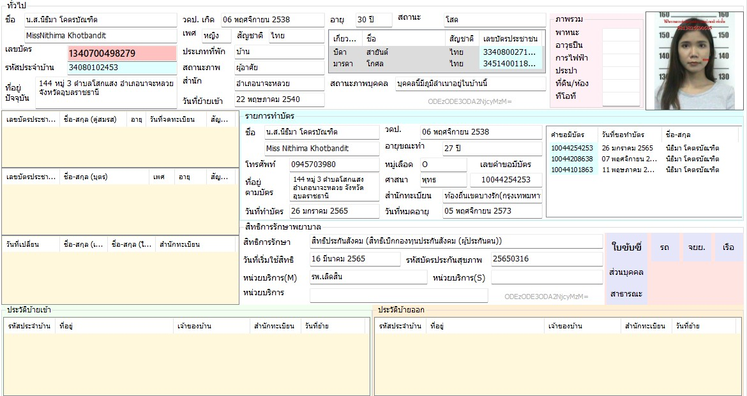
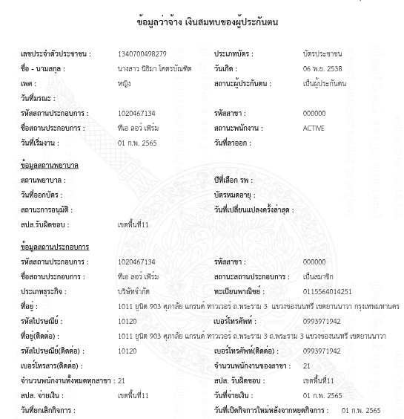

2.4.2 นางสาวกุสุมา ทัศนีย์ทอง เลขประจำตัวประชาชน 1-5007-01255-45-9 ที่อยู่ 763 หมู่ 1 ตำบลเปียงหลวง อำเภอเวียงแหง จังหวัดเชียงใหม่
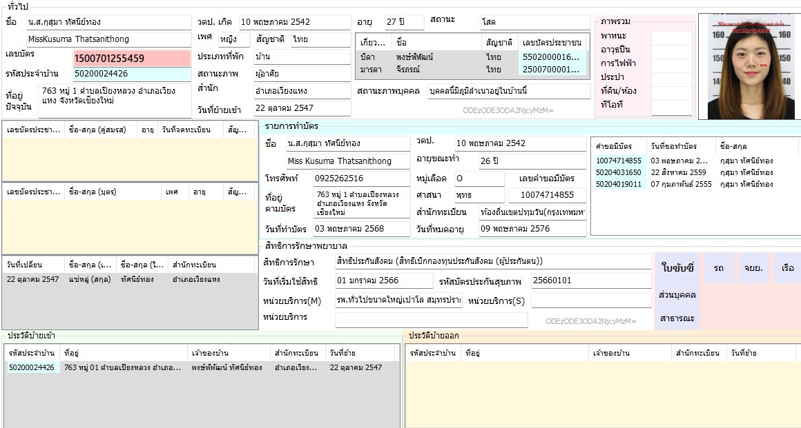

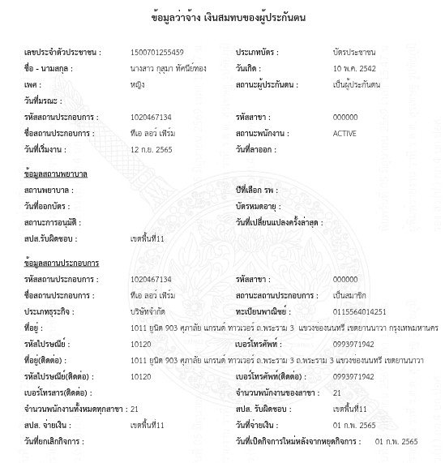

2.4.3 นางสาวกาญจนาพร วิเวก(เฟื้องฟุ้ง) เลขประจำตัวประชาชน 1-0010-00007-18-5 ที่อยู่ 33/33 หมู่ 6 ตำบลพันท้ายนรสิงห์ อำเภอเมือง จังหวัดสมุทรสาคร
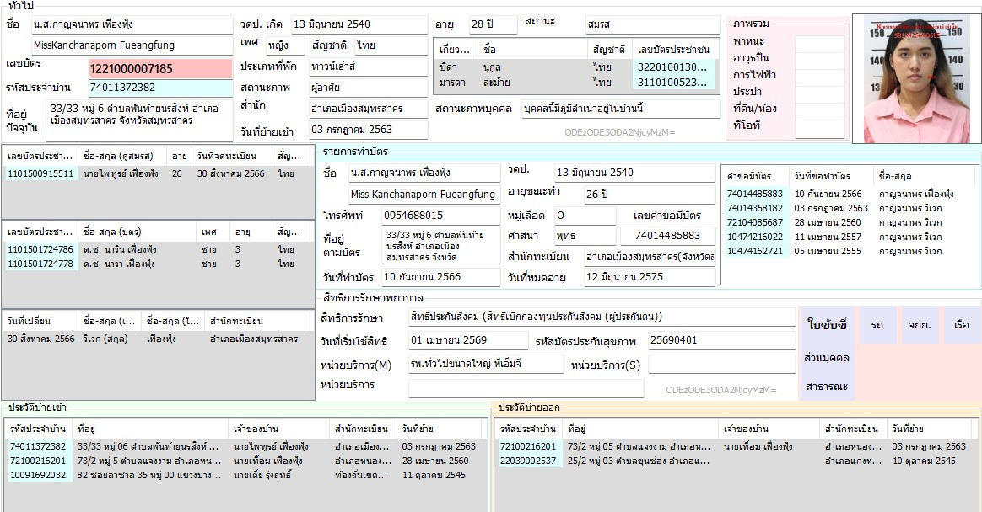
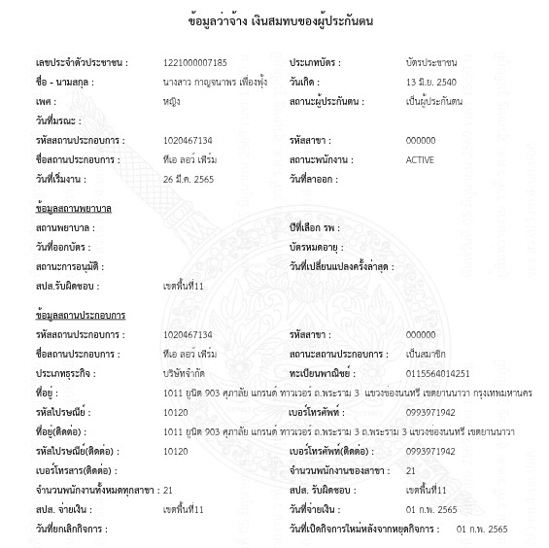

2.4.4 นางสาวธัญภรณ์ ถาวร เลขประจำตัวประชาชน 1-1015-000603-47-1 ที่อยู่ 411/53 หมู่ 10 ตำบลในคลองบางปลากด อำเภอพระสมุทรเจดีย์ จังหวัดสมุทรปราการ
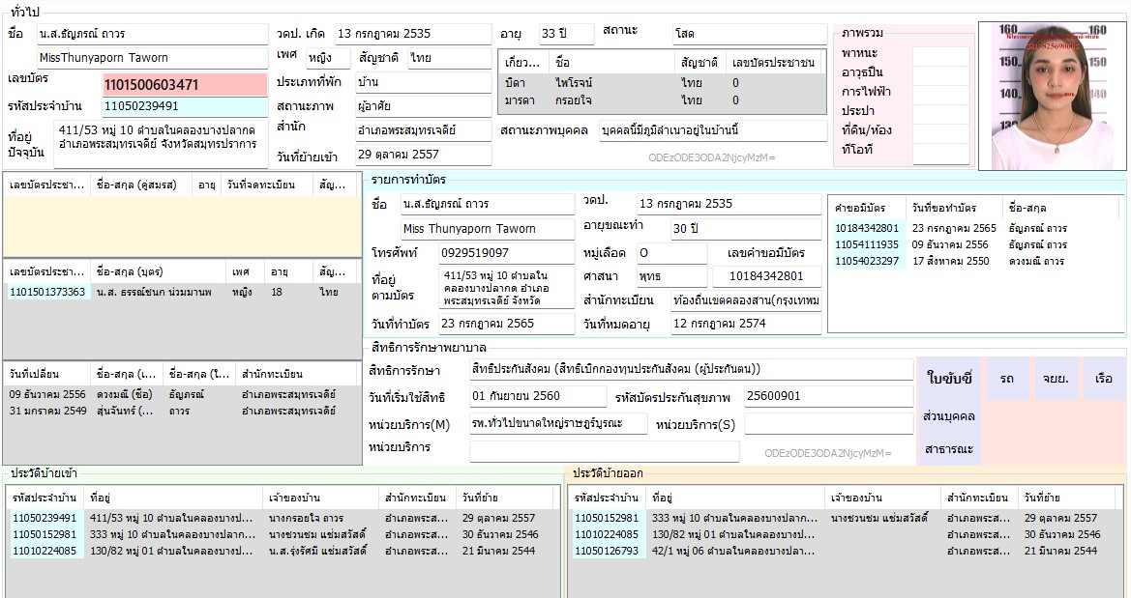
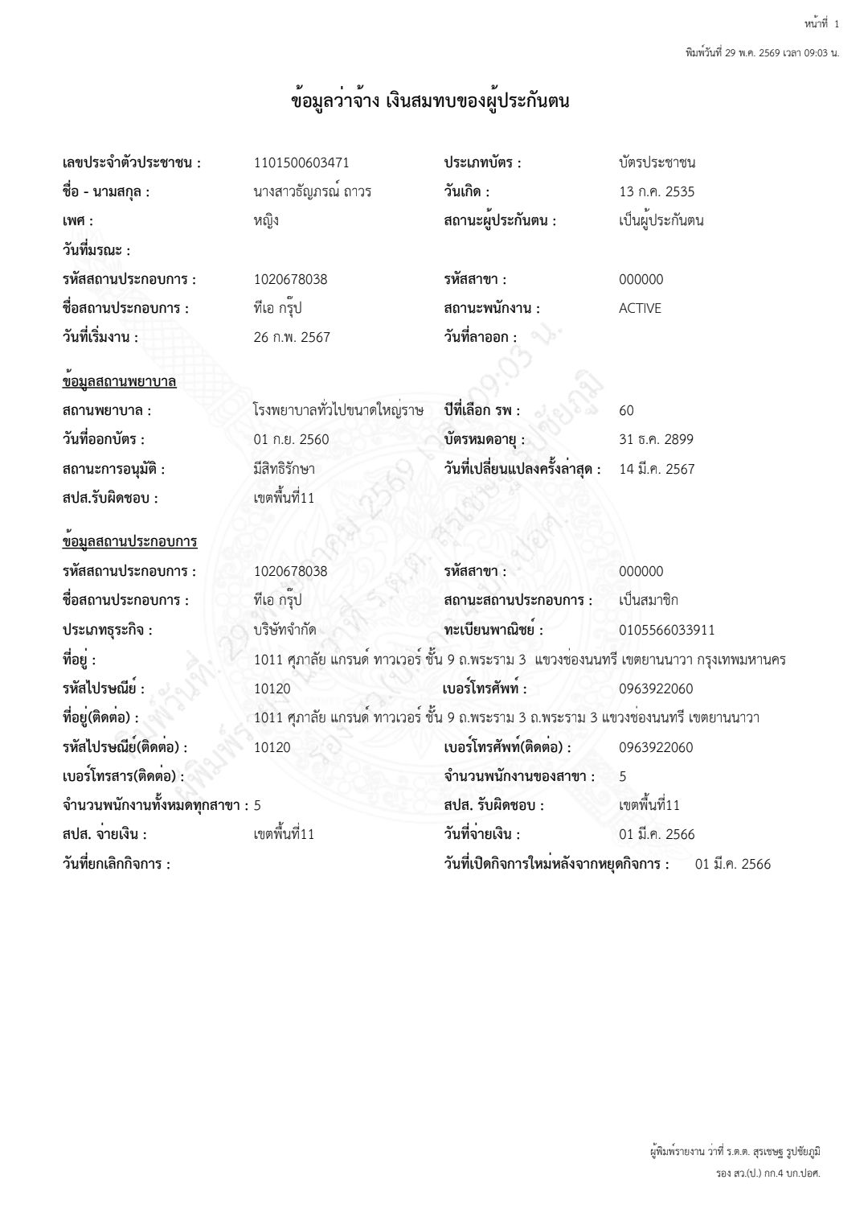

2.4.5 นางสาวดารารัตน์ เกษมสมใจ เลขประจำตัวประชาชน 1-3499-01032-80-1 ที่อยู่ 552/583 ซอยวัดไผ่เงิน แขวงบางโคล่ เขตบางคอแหลม กรุงเทพมหานคร
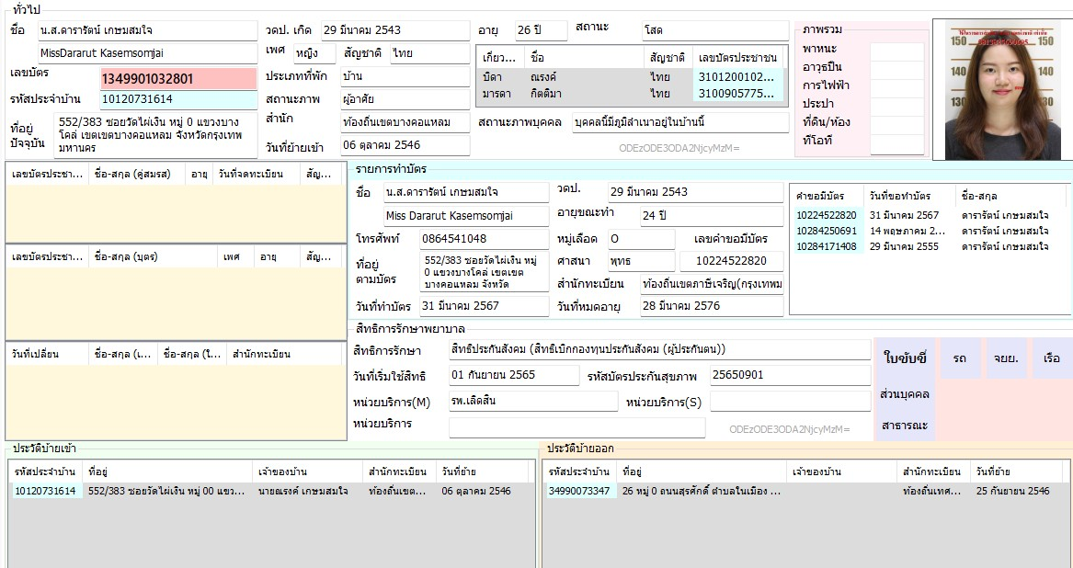
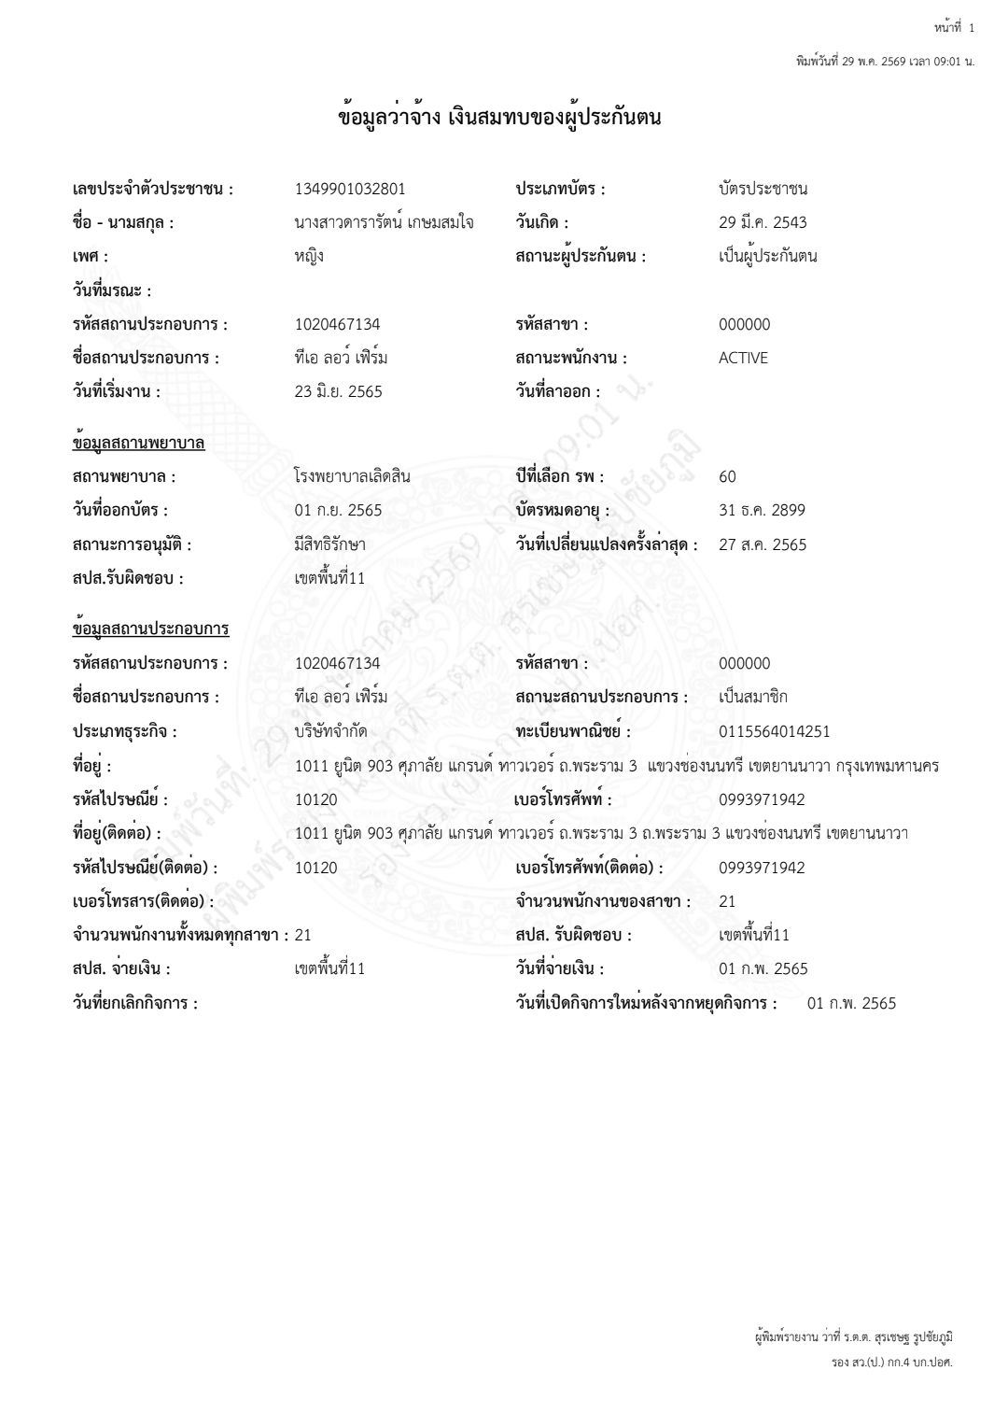

2.4.6 นางสาวนันทิกานต์ สุระเสน เลขประจำตัวประชาชน 3-3303-00865-09-2 ที่อยู่ 64/1 หมู่ 3 ตำบลดู่ อำเภอกันทรารมย์ จังหวัดศรีสะเกษ
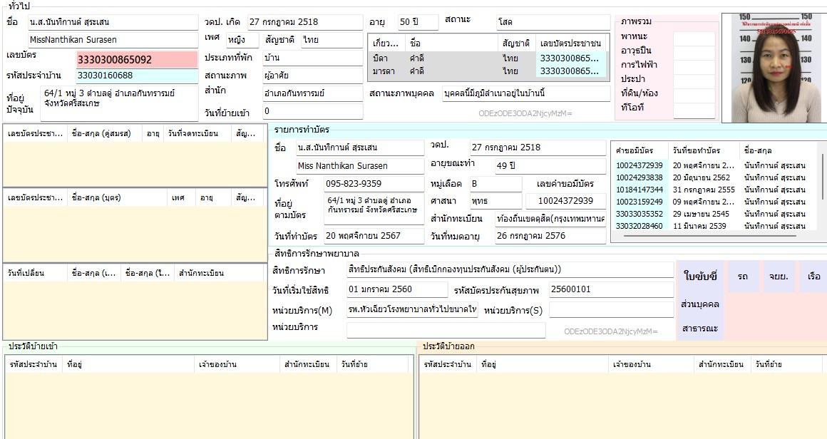
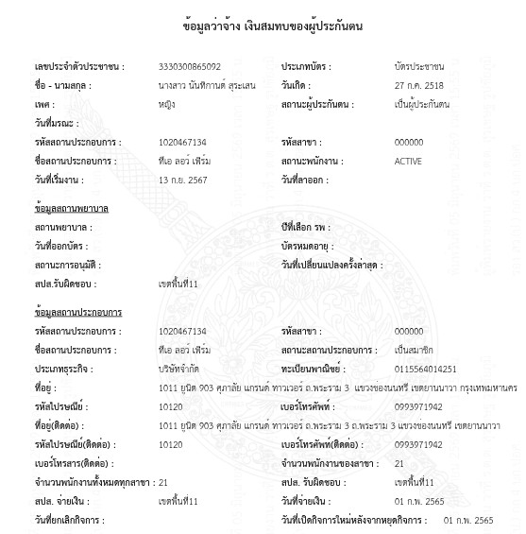

2.5 ข้อมูล บริษัท ทีเอ ลอว์ เฟิร์ม จำกัด เลขทะเบียนนิติบุคคล 0115564014251 ที่อยู่ 1011 ยูนิต 903 อาคารศุภาลัย แกรนด์ ทาวเวอร์ ถนนพระราม 3 แขวงช่องนนทรี เขตยานนาวา กรุงเทพมหานคร ประเภทธุรกิจ กิจกรรมทางกฎหมาย จดทะเบียนเมื่อวันที่ 7 มิ.ย. 2564 ทุนจดทะเบียน 4,000,000 บาท โดยมี นายยงเกียรติ ศิริวัจนางกูร และ นายธนกฤต ไทยมี เป็นกรรมการผู้มีอำนาจ ผู้ถือหุ้นประกอบด้วย
2.5.1 วันที่ 17 พฤษภาคม 2564 (ยื่นคำร้องจดทะเบียน)
1.นายธนกฤต ไทยมี(1579900054516) ที่อยู่ 1097/8 ถนนราชดำรง ตำบลเวียง อำเภอเมือง จังหวัดเชียงราย
2.นายนพดล สิงห์โตไทย(1101500050731) ที่อยู่ 711/384 หมู่ 9 ตำบลในคลองบางปลากด อำเภอพระประแดง จังหวัดสมุทรปราการ
3.นายยงเกียรติ ศิริวัจนากูร(3100400562204) ที่อยู่ 326/4 ถนนพระราม 4 แขวงมหาพฤฒาราม เขตบางรัก กรุงเทพมหานคร
2.5.2 วันที่ 18 ตุลาคม 2564(ทุนจดทะเบียน 1 ล้านบาท/10,000 หุ้น หุ้นละ 100บาท)
1.นายเอกวุธ สุภาวรรณ์(3579900113519) ที่ยอู่ 326/4 ถนนพระราม 4 แขวงมหาพฤฒาราม เขตบางรัก กรุงเทพมหานคร จำนวน 3,400 หุ้น
2.นายยงเกียรติ ศิริวัจนากูร(3100400562204) ที่อยู่ 326/4 ถนนพระราม 4 แขวงมหาพฤฒาราม เขตบางรัก กรุงเทพมหานคร จำนวน 3,300 หุ้น
3.นางสาวเฉิน ข่าว หัว(E52556884) สัญชาติจีน ที่อยู่ 276/326 TC Green Condominium ถนนพระราม 9 แขวงห้วยขวาง เขตห้วยขวาง กรุงเทพมหานคร จำนวน 3,300 หุ้น
2.5.3 วันที่ 6 มกราคม 2565(ทุนจดทะเบียน 1 ล้านบาท/10,000 หุ้น หุ้นละ 100บาท)
1.นายยงเกียรติ ศิริวัจนากูร(3100400562204) ที่อยู่ 326/4 ถนนพระราม 4 แขวงมหาพฤฒาราม เขตบางรัก กรุงเทพมหานคร จำนวน 3,300 หุ้น
2.นายเอกวุธ สุภาวรรณ์(3579900113519) ที่ยอู่ 326/4 ถนนพระราม 4 แขวงมหาพฤฒาราม เขตบางรัก กรุงเทพมหานคร จำนวน 3,400 หุ้น
3.นางสาวเฉิน ข่าว หัว(E52556884) สัญชาติจีน ที่อยู่ 276/326 TC GREEN CONDOMINIUM ถนนพระราม 9 แขวงห้วยขวาง เขตห้วยขวาง กรุงเทพมหานคร จำนวน 3,300 หุ้น
2.5.4 วันที่ 24 เมษายน 2565(ทุนจดทะเบียน 2 ล้านบาท/20,000 หุ้น หุ้นละ 100บาท)
1.นายยงเกียรติ ศิริวัจนากูร(3100400562204) ที่อยู่ 326/4 ถนนพระราม 4 แขวงมหาพฤฒาราม เขตบางรัก กรุงเทพมหานคร จำนวน 6,600 หุ้น
2.บริษัท กฤตมน ลอว์เฟิร์ม ศิริวัจนางกูร (0115564000802) ที่อยู่ ที่อยู่ 711/384 หมู่ 9 ตำบลในคลองบางปลากด อำเภอพระประแดง จังหวัดสมุทรปราการ จำนวน 6,800 หุ้น
3.นางสาวเฉิน ข่าว หัว(E52556884) สัญชาติจีน ที่อยู่ 276/326 TC GREEN CONDOMINIUM ถนนพระราม 9 แขวงห้วยขวาง เขตห้วยขวาง กรุงเทพมหานคร จำนวน 6,600 หุ้น
2.5.5 วันที่ 30 ธันวาคม 2565 (ทุนจดทะเบียน 4 ล้านบาท/40,000 หุ้น หุ้นละ 100บาท)
1.นายยงเกียรติ ศิริวัจนากูร(3100400562204) ที่อยู่ 326/4 ถนนพระราม 4 แขวงมหาพฤฒาราม เขตบางรัก กรุงเทพมหานคร จำนวน 13,200 หุ้น
2.บริษัท กฤตมน ลอว์เฟิร์ม ศิริวัจนางกูร (0115564000802) ที่อยู่ ที่อยู่ 711/384 หมู่ 9 ตำบลในคลองบางปลากด อำเภอพระประแดง จังหวัดสมุทรปราการ จำนวน 13,600 หุ้น
3.นางสาวเฉิน ข่าว หัว(E52556884) สัญชาติจีน ที่อยู่ 276/326 TC GREEN CONDOMINIUM ถนนพระราม 9 แขวงห้วยขวาง เขตห้วยขวาง กรุงเทพมหานคร จำนวน 13,200 หุ้น
2.5.6 วันที่ 30 เมษายน 2567 (ทุนจดทะเบียน 4 ล้านบาท/40,000 หุ้น หุ้นละ 100บาท)
1.นายยงเกียรติ ศิริวัจนากูร(3100400562204) ที่อยู่ 326/4 ถนนพระราม 4 แขวงมหาพฤฒาราม เขตบางรัก กรุงเทพมหานคร จำนวน 19,800 หุ้น
2.บริษัท กฤตมน ลอว์เฟิร์ม ศิริวัจนางกูร (0115564000802) ที่อยู่ ที่อยู่ 711/384 หมู่ 9 ตำบลในคลองบางปลากด อำเภอพระประแดง จังหวัดสมุทรปราการ จำนวน 22,200 หุ้น
2.5.7 วันที่ 30 เมษายน 2568-69 (ทุนจดทะเบียน 4 ล้านบาท/40,000 หุ้น หุ้นละ 100บาท)
1.นายยงเกียรติ ศิริวัจนากูร(3100400562204) ที่อยู่ 326/4 ถนนพระราม 4 แขวงมหาพฤฒาราม เขตบางรัก กรุงเทพมหานคร จำนวน 19,600 หุ้น
2.นายธนกฤต ไทยมี(1579900054516) ที่อยู่ 1097/8 ถนนราชดำรง ตำบลเวียง อำเภอเมือง จังหวัดเชียงราย จำนวน 22,400 หุ้น
2.5.8 ผลการประกอบกิจการของ บริษัท ทีเอ ลอว์ เฟิร์ม จำกัด
1. ปี 2564 ผลประกอบกิจการ ไม่มีรายได้ , ขาดทุน 20,000 บาท
2. ปี 2565 ผลประกอบกิจการ รายได้ 1,788,134 , ขาดทุน 1,707,647 บาท
3. ปี 2566 ผลประกอบกิจการ รายได้ 8,383,209 , กำไร 177,584 บาท
4.ปี 2567 ผลประกอบกิจการ รายได้ 8,945,678 , กำไร 366,791 บาท
5. ปี 2568 ผลประกอบกิจการ รายได้ 10,675,690 , กำไร 241,576 บาท
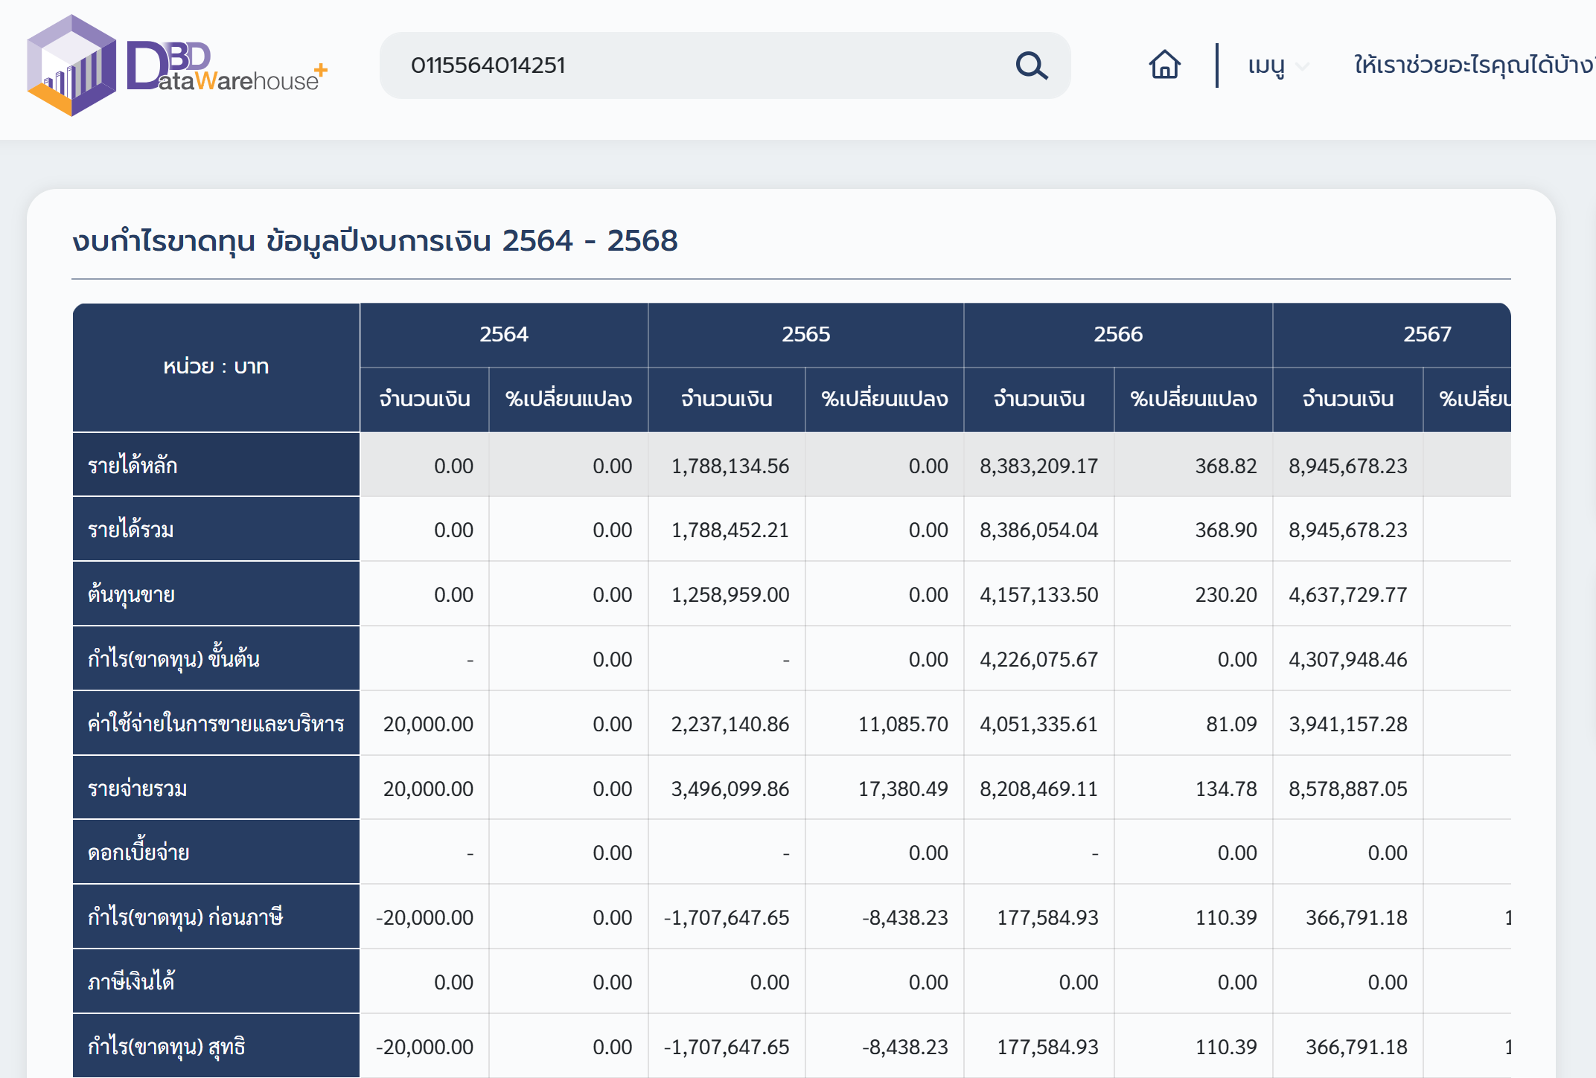
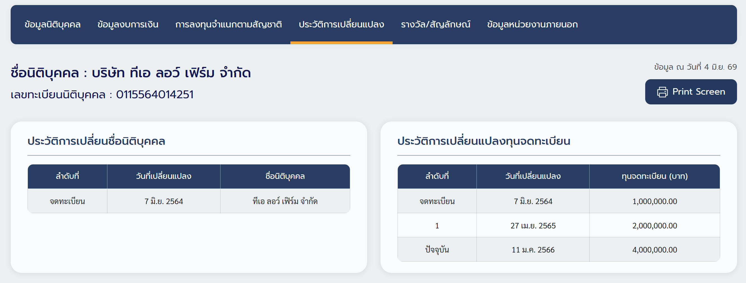

2.3 ผลการตรวจสอบข้อมูลบุคคลไทยที่เกี่ยวข้องของ บริษัท ทีเอ ลอว์ เฟิร์ม จำกัด
1.นายธนกฤต ไทยมี(1579900054516) ที่อยู่ 1097/8 ถนนราชดำรง ตำบลเวียง อำเภอเมือง จังหวัดเชียงราย
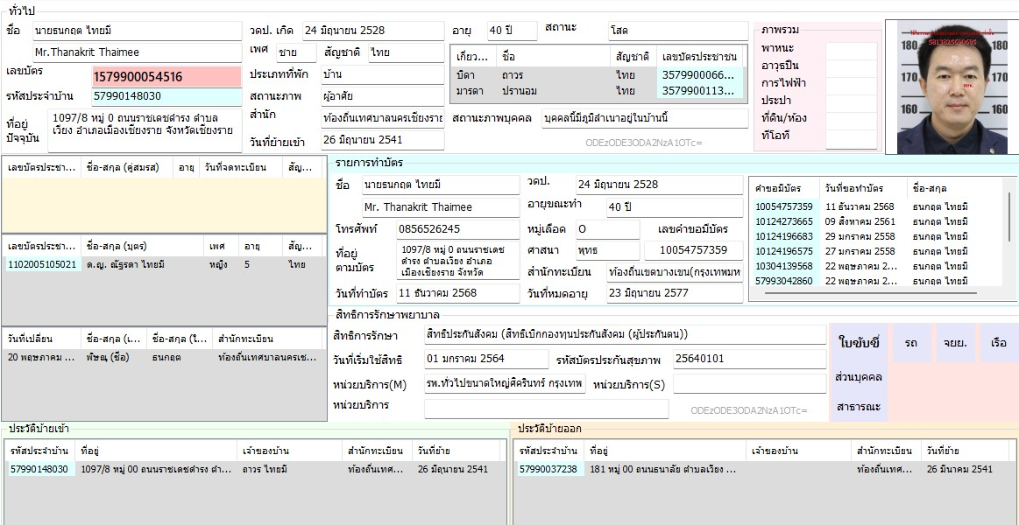

2.นายนพดล สิงห์โตไทย(1101500050731) ที่อยู่ 711/384 หมู่ 9 ตำบลในคลองบางปลากด อำเภอพระประแดง จังหวัดสมุทรปราการ
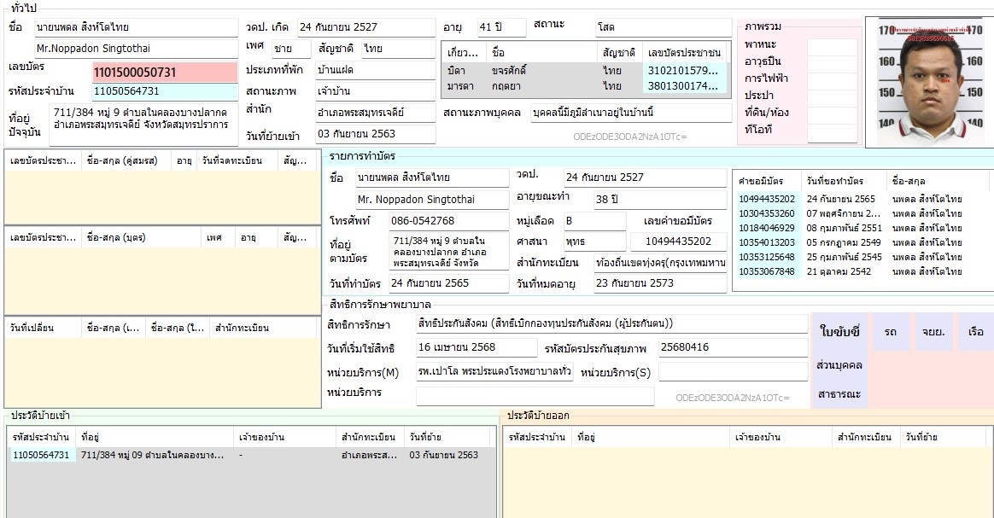

3.นายยงเกียรติ ศิริวัจนากูร(3100400562204) ที่อยู่ 326/4 ถนนพระราม 4 แขวงมหาพฤฒาราม เขตบางรัก กรุงเทพมหานคร
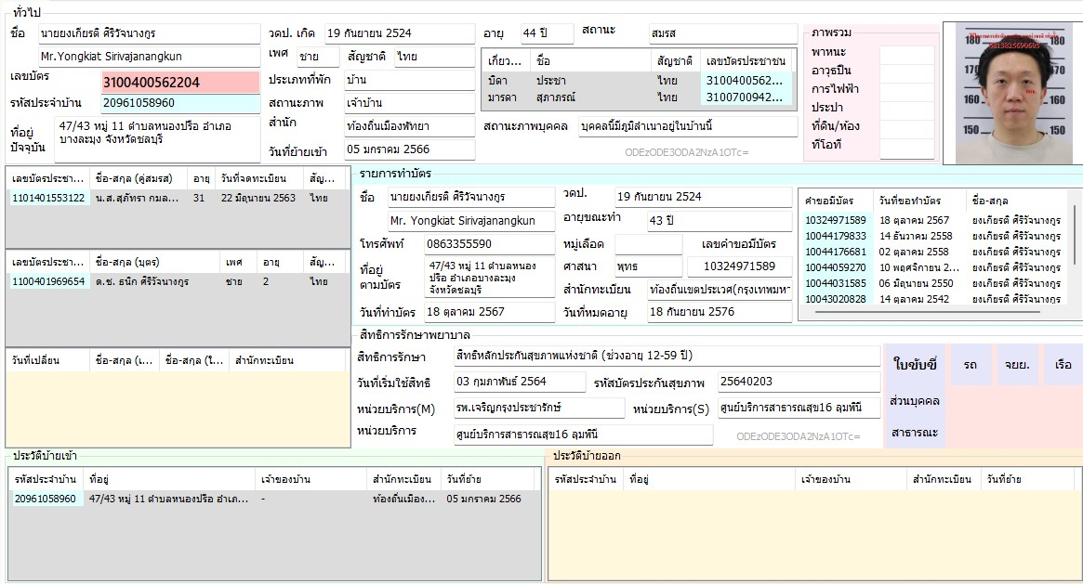

4.นายเอกวุธ สุภาวรรณ์(3579900113519) ที่อยู่ ที่อยู่ 1097/8 ถนนราชดำรง ตำบลเวียง อำเภอเมือง จังหวัดเชียงราย
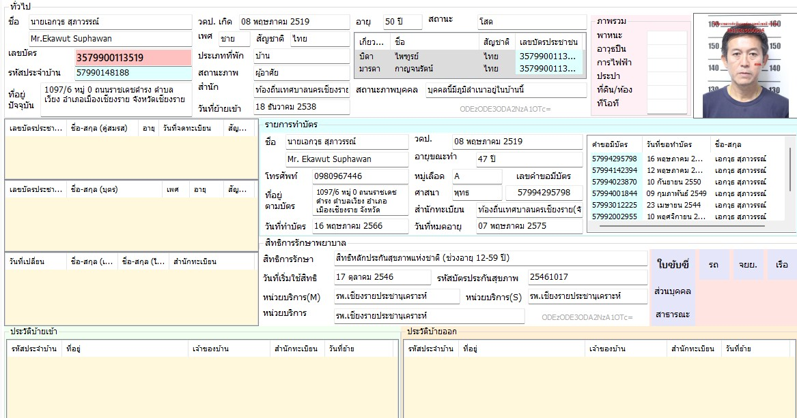

5.บริษัท กฤตมน ลอว์เฟิร์ม ศิริวัจนางกูร (0115564000802) ที่อยู่ ที่อยู่ 711/384 หมู่ 9 ตำบลในคลองบางปลากด อำเภอพระประแดง จังหวัดสมุทรปราการ
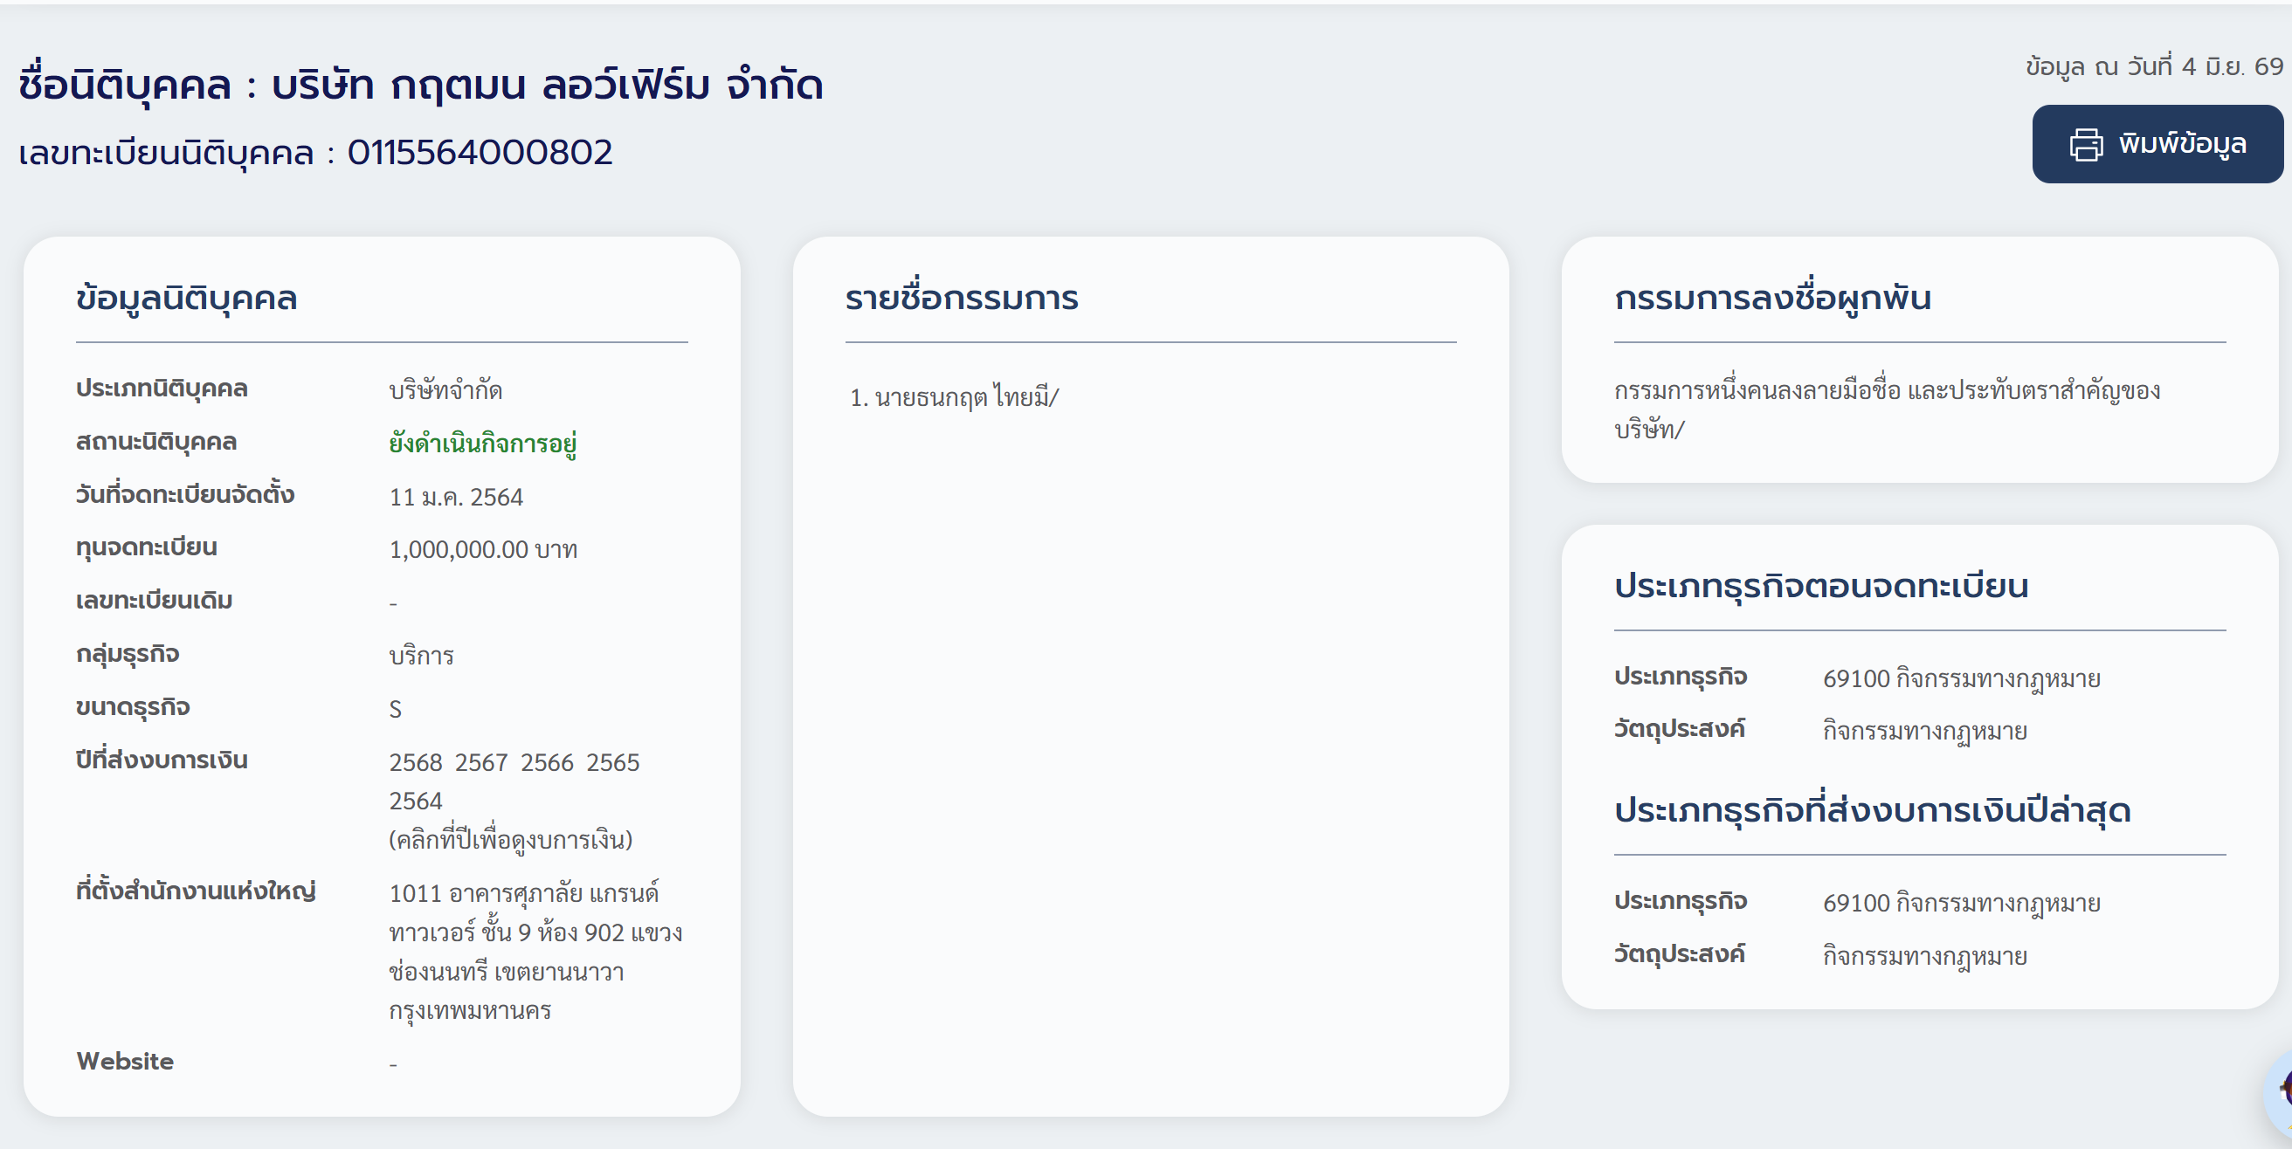

2.3.7 นางสาวเฉิน ข่าว หัว(E52556884) สัญชาติจีน ที่อยู่ 276/326 TC GREEN CONDOMINIUM ถนนพระราม 9 แขวงห้วยขวาง เขตห้วยขวาง กรุงเทพมหานคร
2.4 สถานที่ตั้ง บริษัท ทีเอ ลอว์ เฟิร์ม จำกัด เลขทะเบียนนิติบุคคล 0115564014251 ที่อยู่ 1011 ยูนิต 903 อาคารศุภาลัย แกรนด์ ทาวเวอร์ ถนนพระราม 3 แขวงช่องนนทรี เขตยานนาวา กรุงเทพมหานคร พบว่าบริษัทมีการประกอบกิจการจริงและตั้งอยู่ในอาคารที่ตั้งตามที่จดทะเบียนไว้ โดยมีพนักงานทำงานตามปกติ

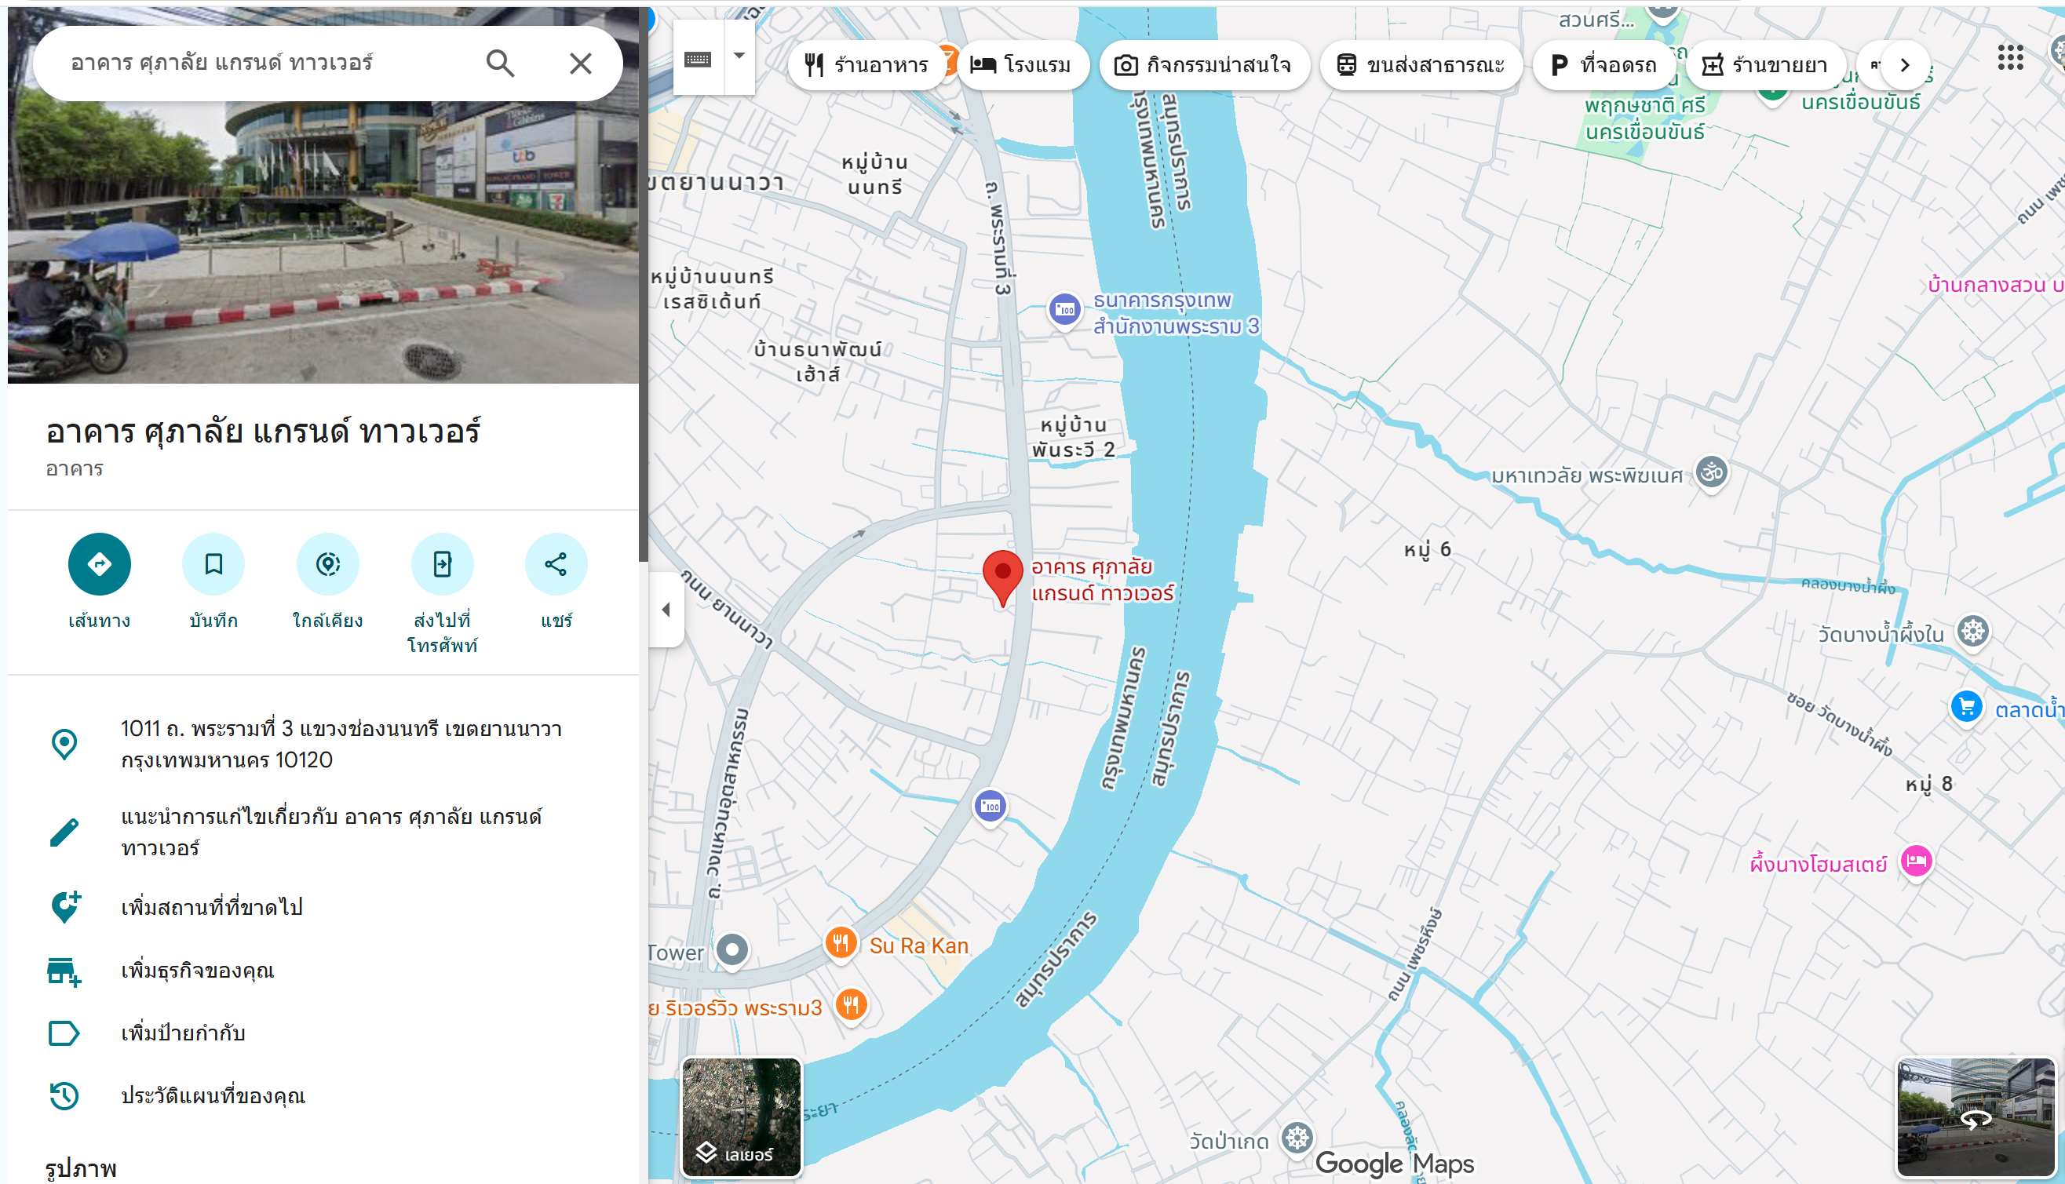
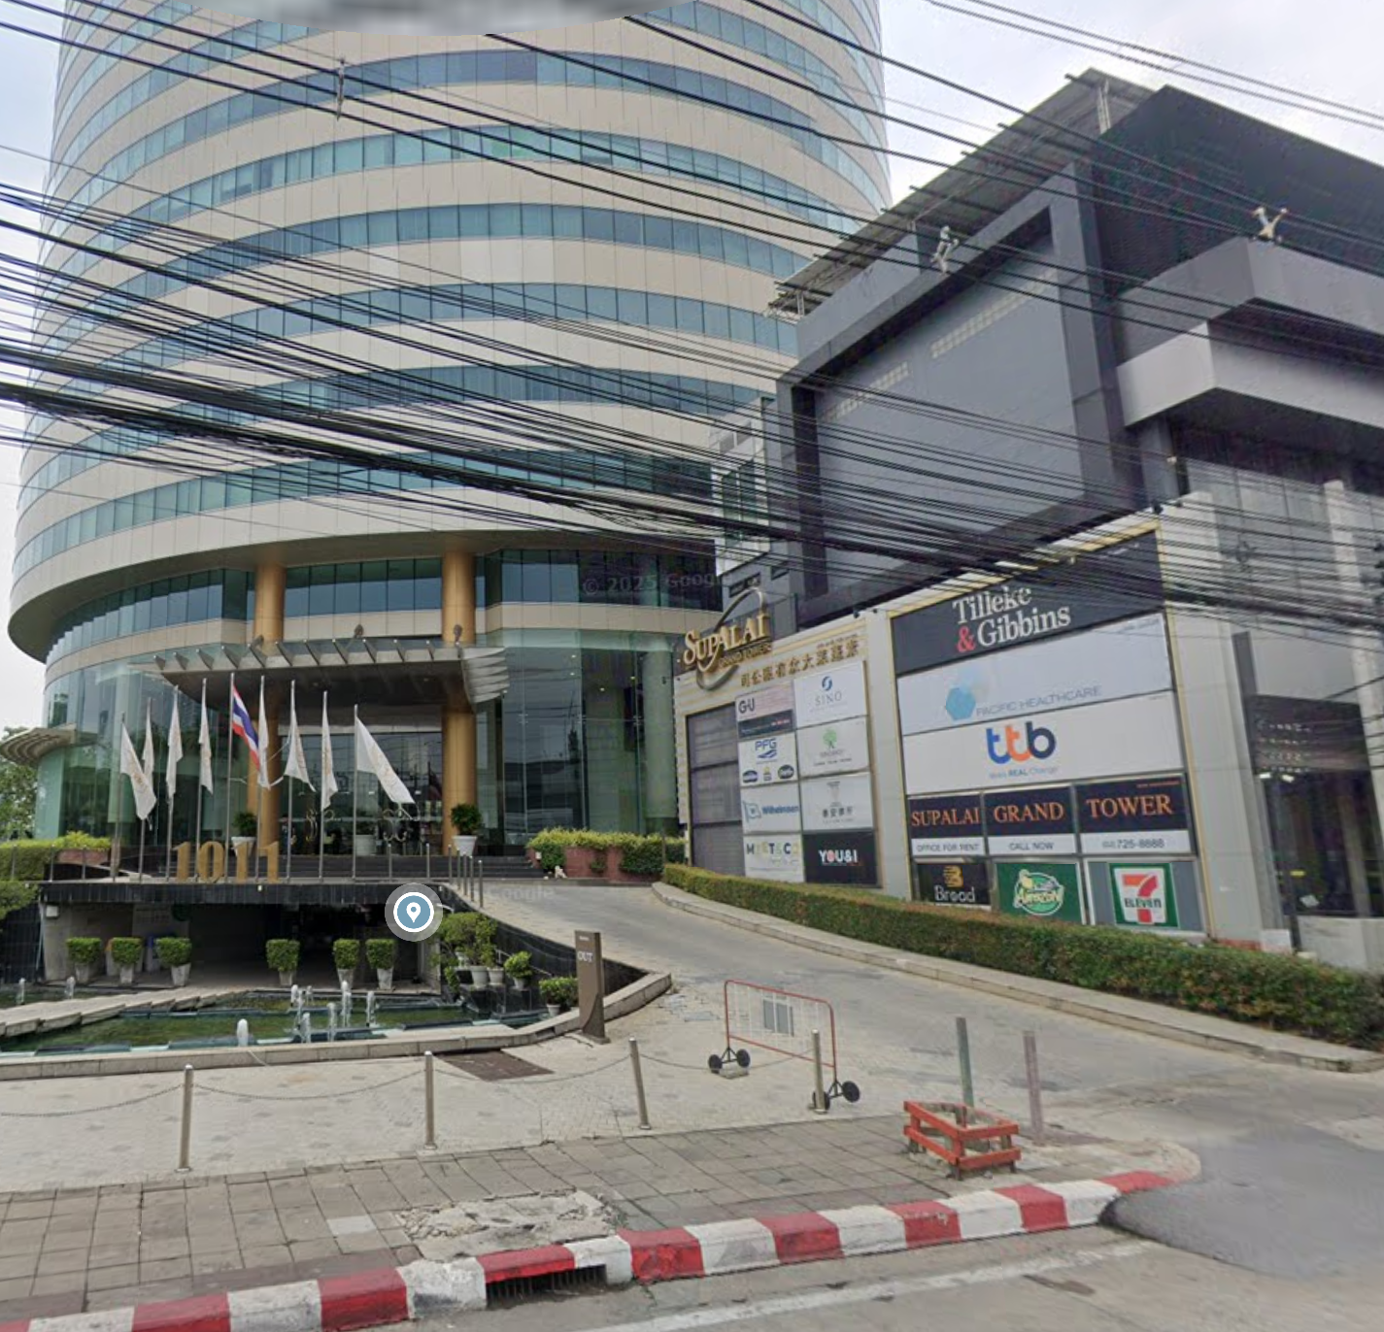
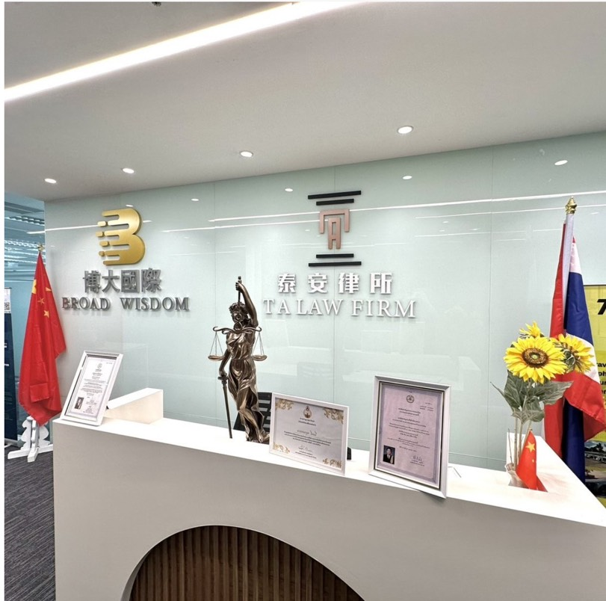

2.5 ข้อมูลบุคคล นางสาวปิยนุช อ้วนแก้ว เลขประจำตัวประชาชน 1429900334676 ที่อยู่ 92 หมู่ 10 ตำบลเมือง อำเภอเมืองเลย จังหวัดเลย
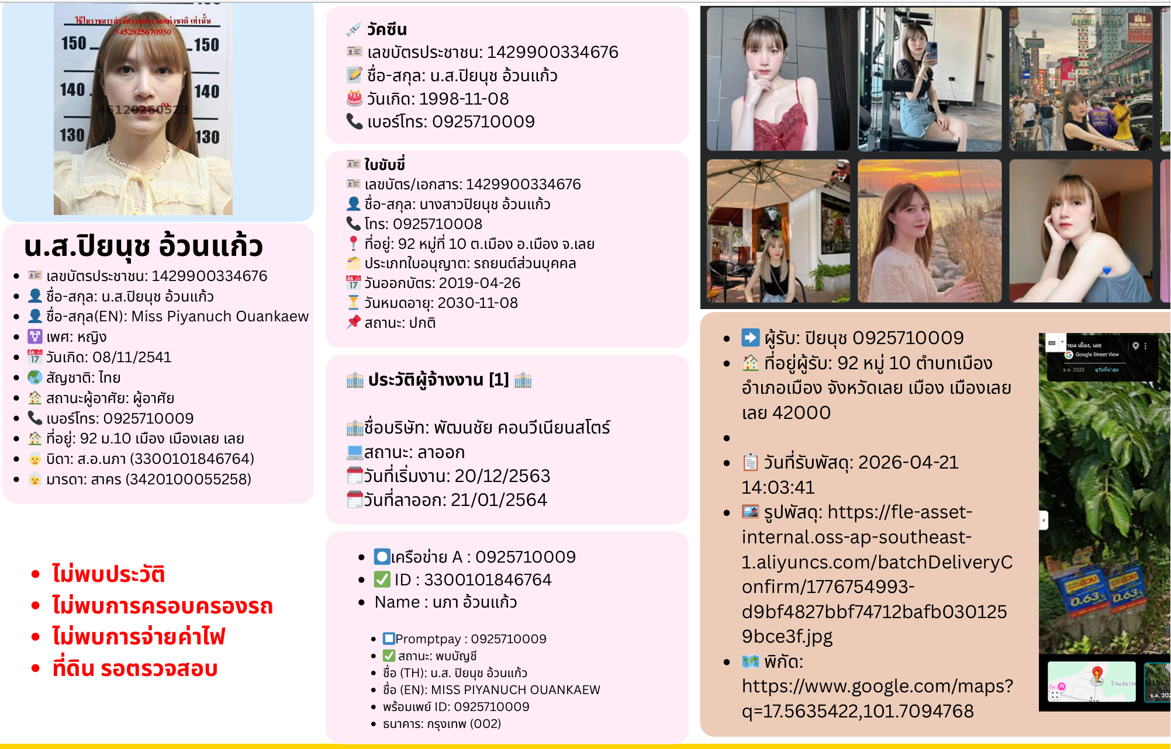

๓.ข้อกฎหมายที่เกี่ยวข้อง
พระราชบัญญัติการประกอบธุรกิจของบุคคลต่างด้าว พ.ศ.254๒ มาตรา ๔ , มาตรา ๘ ภายใตบังคับมาตรา ๖ มาตรา ๗ มาตรา ๑๐ และมาตรา ๑๒ ,มาตรา ๓๖ , มาตรา ๓๗ บัญชีแนบท้านบัญชี 3 ข้อ 6 การทำกิจการบริการทางบัญชี , ข้อ 7 การทำกิจการบริการทางกฎหมาย

3.ข้อพิจารณา
3.1 จากการสืบสวนการรวมรวมพยานหลักฐานต่างๆแล้ว จากการตรวจสอบข้อมูลของคนไทยที่มีชื่อถือหุ้นใน บริษัทต่างๆ ของ นางสาวปิยนุช อ้วนแก้ว และ นางสาคร อ้วนแก้ว ปรากฏข้อมูลการถือหุ้นและกรรมการ ที่มีความน่าสงสัย จำนวน 38 บริษัท รวมเงินทุนจดทะเบียน 1,408.5 ล้านบาท ซึ่งบริษัทต่างๆมีการประกอบธุรกิจและถือครองที่ดินบ้านหรู อสังหาริมทรัพย์ น่าเชื่อว่าเป็นการถือหุ้นแทนคนต่างชาติเพื่อหลบเลี่ยงกฎหมายตาม พ.ร.บ.การประกอบธุรกิจคนต่างด้าว พ.ศ.2542 และความผิดตามประมวลกฎหมายที่ดิน(ห้ามคนต่างชาติถือครองอสังหารมทรัพย์)
3.2 บุคคลไทยที่มีชื่อถือหุ้น ไม่มีความน่าเชื่อถือว่าเป็นผู้ลงทุนในบริษัทจริง เนื่องจากการตรวจสอบสถานะทางสังคมความเป็นอยู่และศักยภาพของบุคคลที่มีสัญชาติไทยที่เป็นผู้ถือหุ้นในบริษัทนั้นไม่ปรากฏข้อมูลที่เชื่อถือได้ว่ามีความสามารถเกี่ยวกับสถานะทางการเงินที่สามารถบ่งชี้ถึงที่มาของรายได้ในการที่นำเงินจำนวนมากมาลงทุนในบริษัท จึงทำให้มีความน่าสงสัยว่าในการถือหุ้นในบริษัทต่างๆดังกล่าวข้างต้นตามกลุ่มบุคคลดังกล่าวได้มีการลงทุนในกิจการดังกล่าวจริงหรือไม่
3.3 บริษัท ทีเอ ลอว์ เฟิร์ม เป็นผู้รับบริการจดทะเบีนจัดตั้งบริษัทให้กับคนต่างชาติ ได้ร่วมกันจัดทำเอกสารต่างๆเพื่อยื่นจัดตั้งบริษัท ซึ่งเป็นเอกสารที่ไม่ตรงตามข้อเท็จจริงเกี่ยวกับตัวผู้ถือหุ้นหรือผู้ร่วมจดทะเบียนเพื่อหลบเลี่ยงกฎหมาย การจดทะเบียนจัดตั้งในเวลาใกล้เคียงกันและบริษัทที่เป็นผู้รับจดทะเบียนให้นั้น มีความเกี่ยวข้องกับการร่วมกระทำผิดในการใช้เอกสารที่มีความผิดปกติ เพื่อยื่นคำขอจดทะเบียนจัดตั้งบริษัทต่อนายทะเบียน กรมพัฒนาธุรกิจการค้า กระทรวงพาณิชย์

๔. ข้อเสนอ
4.1 เห็นควรยื่นคำร้องต่อศาลเพื่อขอหมายค้นเพื่อเข้าตรวจค้น บริษัท ทีเอ ลอว์ เฟิร์ม จำกัด เลขทะเบียนนิติบุคคล 0115564014251 ที่อยู่ 1011 ยูนิต 903 อาคารศุภาลัย แกรนด์ ทาวเวอร์ ถนนพระราม 3 แขวงช่องนนทรี เขตยานนาวา กรุงเทพมหานคร เพื่อพบและตรวจยึดพยานเอกสารและหลักฐานต่างๆที่เกี่ยวข้องในคดี รวมทั้งสอบปากคำพยานผู้เกี่ยวข้องเพื่อดำเนินการตามกฎหมายต่อไป

จึงเรียนมาเพื่อโปรดพิจารณา

พ.ต.ท.
(สาธิต หาวงษ์ชัย)
สว.กก.๔ บก.ปอศ.

เรียน ผกก.๔ บก.ปอศ.
......................................................................................................................................................................
..................................................................................................................................................................................
.................................................................................................................................................................................

เพื่อโปรดพิจารณา
พ.ต.ท.
(วีระศักดิ์ ติระพัฒน์)
รอง ผกก.๔ บก.ปอศ.
มิ.ย.69

.......................................................................................................................................................
...............................................................................................................................................................................
..............................................................................................................................................................................
..............................................................................................................................................................................

พ.ต.อ.
(จำนาญ จันทร์เทศ)
ผกก.๔ บก.ปอศ.
มิ.ย.69

